Сентябрь
11 сентября. День Трезвости на пр. Чумбарова-Лучинского

По доброй традиции 11 сентября в Архангельске состоялся День трезвости. В этом году погода порадовала гостей праздника, подарив Архангельску теплый и солнечный вечер. Массовая профилактическая акция была посвящена Всероссийскому дню трезвости, который отмечала в этот день наша страна. Главная цель «Дня трезвости» – привлечь внимание людей к проблеме алкоголизма и других зависимостей, показать на личном примере, что свой досуг можно проводить активно, ярко, интересно без употребления спиртных напитков.
В праздничных акциях и конкурсах приняли участие более 600 человек.
Волонтеры приняли участие в мастер-классе «Первая помощь. Сердечно-легочная реанимация», в викторине «Тюленя Здоровейки», в «Городке Здоровья» организованным Архангельским центром медицинской профилактики.
Принимали участие 6 волонтеров.

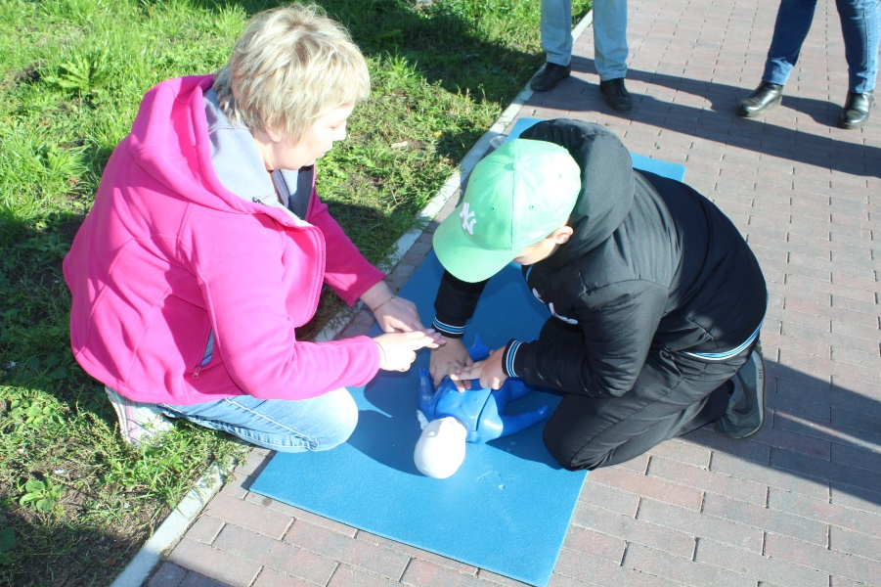

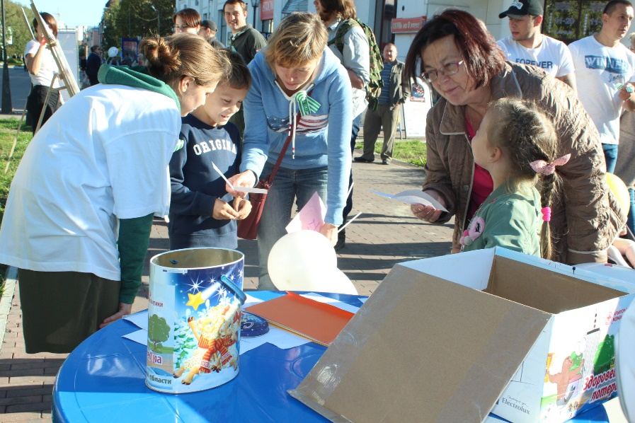

28-29 сентября Квест-игра «День сердца в нашей школе»
Архангельский центр медицинской профилактики совместно с волонтерами «Здрав Отряда» 28 и 29 сентября 2018 г. провели в школах № 1, №33, №52 города Архангельска для учеников 7- 9 классов 7 занятий в форме квест-игры, цель которой - повышение уровня информированности о факторах риска развития сердечно-сосудистых заболеваний.
В игровой форме ребята познакомились с особенностями работы сердечно-сосудистой системы, основными причинами возникновения сердечно-сосудистых заболеваний, а также узнали о мерах их профилактики. Этапы квест-игры включают в себя: викторину, зарядку «Карусель здоровья», интересные и познавательные задания для участников.
В квест-игре приняли участие 208 школьников, волонтеры – 5 чел.
